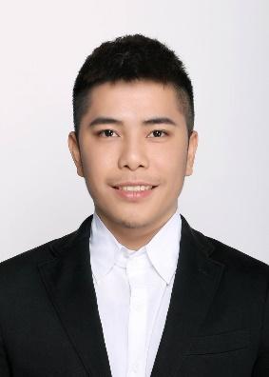

**教育背景**



**2011~ 2015 清华大学 本科 会计**

主修课程：政治经济学、西方经济学、国际经济学、计量经济学、世界经济概论、国际贸易理论与实务、国际金融、国际结算、货币银行学、财政学、会计学、统计学等

**实习经历**



**向 昊**

**2014.06~2015.02 奇虎360科技有限公司 实习生**

* 负责原始凭证（纸质版/电子版）的维护与整理工作
* 负责结算发票的审核计算，年审与季审的抽凭工作
* 负责与总账、出纳及其他各组的交接工作，进行付款单核对
* 在6个月实习期间，将26家公司主体10个月的5400份凭证装订成册

**2014.03~2014.06 中以联科电子安装工程公 实习生**

* 根据公司财务的要求，审核并处理员工个人费用及公司的一般经费
* 使用NetSuite系统录入凭证及会计批准工作，协助AP会计完成付款
* 会计凭证、账簿及其他财务资料整理归档，发票购领、开具及登记保管

求职意向：会计

**个人资料** Personal Info

生 日：

性 别：

籍 贯：

政治面貌：

专 业：

1998.9.9

男

北京

团员

会计



**荣誉证书**

* 初级会计证
* 专业英语八级
* 班级三好学生
* 优秀社团干部
* 校二等奖学金2次

**联系方式** Contact Info

手 机：

邮 箱：

地 址：

158-8688-8688

xiaochen@qq.com

北京市清华大学



**爱好特长**

互联网体育舞蹈电影写旅游音乐手绘

**职业技能** Vocational Skills

组织管理：

合作谈判：

沟通技巧：

英语水平：

网络销售：

OFFICES：

**自我评价**



* 1年会计实习，熟悉会计工作流程，熟悉会计软件用友的使用。
* 拥有一点的组织策划能力，曾多次组织策划社团活动。
* 勤奋好学，吃苦耐劳，诚实守信。